МИНИСТЕРСТВО ОБРАЗОВАНИЯ И НАУКИ РОССИЙСКОЙ ФЕДЕРАЦИИ

Федеральное государственное автономное образовательное учреждение высшего образования   
**«Национальный исследовательский   
Нижегородский государственный университет им. Н.И. Лобачевского»**

**(ННГУ)**

**Институт информационных технологий, математики и механики**

**Кафедра программной инженерии**

Направление подготовки:

«Фундаментальная информатика и информационные технологии»

**ОТЧЕТ**

по Практическому заданию №5:

**«Средства организации интерфейса мобильных приложений»**

**Выполнила:** студентка группы 381606-2

Колосова Евгения Александровна

**Научный руководитель:** Доцент кафедры программной инженерии

Борисов Николай Анатольевич

Нижний Новгород  
2019

Введение

В этой лабораторной работе поднята задача по работе с типовыми средствами организации интерфейса в мобильных приложениях с Sailfish OS.

Целью работы является приобретение основных навыков взаимодействия с этими элементами, внедрении их в понятный пользователю интерфейс и корректность работы итоговой программы. Следует выполнить все этапы из постановки задачи этой лабораторной работы.

Постановка задачи

Для достижения в результате выполнения работы положительного результата, проект следует реализовывать в соответствии со следующими пунктами:

Основная цель работы: научиться организовывать многостраничное приложение, использовать контейнеры Silica, вытягиваемые меню и обложку приложения.

*Шаги:*

1. Создать приложение, которое будет отображать страницу с двумя кнопками “Назад” и “Вперёд”. Первая удалит текущую страницу со стека, вторая добавит новую. Также на экране нужно отображать текущую глубину стека.

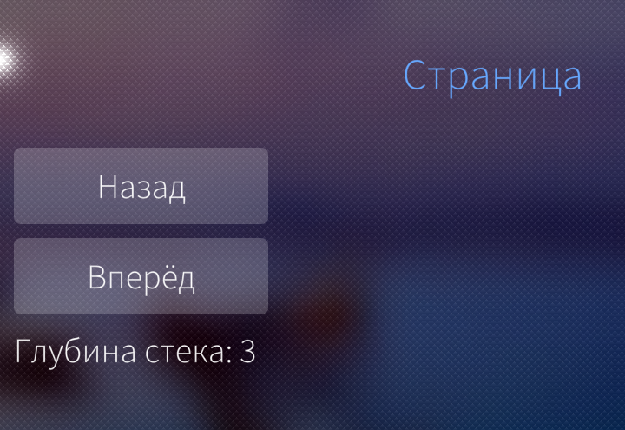

1. Создать приложение из двух страниц. Первая страница содержит две кнопки “Добавить страницу” и “Убрать страницу”. Первая кнопка добавит вторую страницу как прикреплённую, вторая кнопка её удалит. На второй странице должна быть кнопка для возврата на первую страницу без закрытия второй.

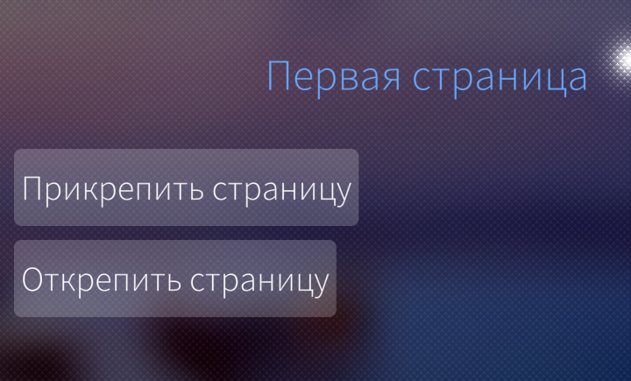

1. Создать приложение с одной кнопкой и текстовом полем. После нажатия на кнопку отображается диалог для ввода текста. После согласия с результатом введённый текст отображается в текстовое поле.
2. Создать приложение с одной кнопкой и текстовым полем. После нажатия на кнопку отображается диалог для выбора даты. После согласия с результатом ввода выбранная дата отображается в текстовое поле.
3. Создать приложение с одной кнопкой и текстовым полем. После нажатия на кнопку отображается диалог для выбора времени. После согласия с результатом ввода выбранное время отображается в текстовом поле.
4. Создать приложение со списком SilicaListView, из задач на неделю. Задачи должны содержать дату и описание. В списке задачи группировать по датам.

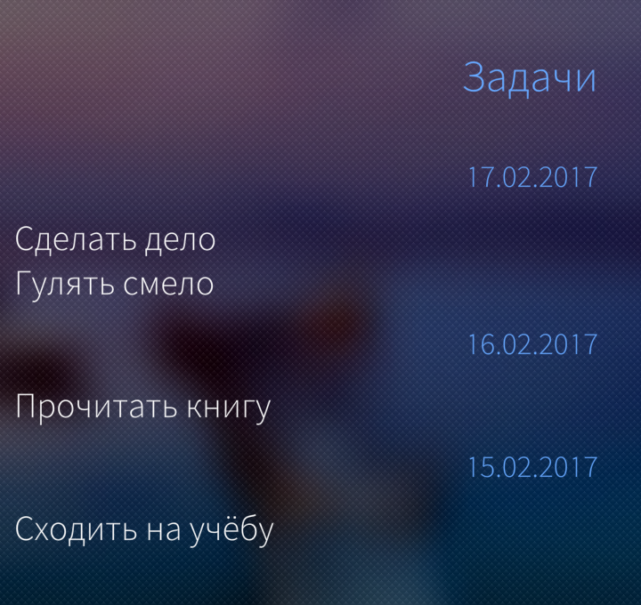

1. Создать приложение с SilicaWebView для доступа к вашему любимому сайту.
2. Использовать SlideshowView для просмотра и перелистывания задач на неделю. На одном слайде – одна задача.
3. Создать приложение с вытягиваемыми меню сверху и снизу и текстовым полем. После выбора какого-либо элемента меню, его название отобразить в текстовом поле.
4. Создать приложение со списком и контекстным меню. После выбора элемента контекстного меню отобразить в консоли название выбранного элемента меню и индекс элемента списка.
5. Создать приложение с обложной-счётчиком. На обложке отобразить текущий счёт и две кнопки для добавления единицы к счёту и для сброса счётчика.

Приложение

Внешний вид приложения и поэтапные вехи его работы:

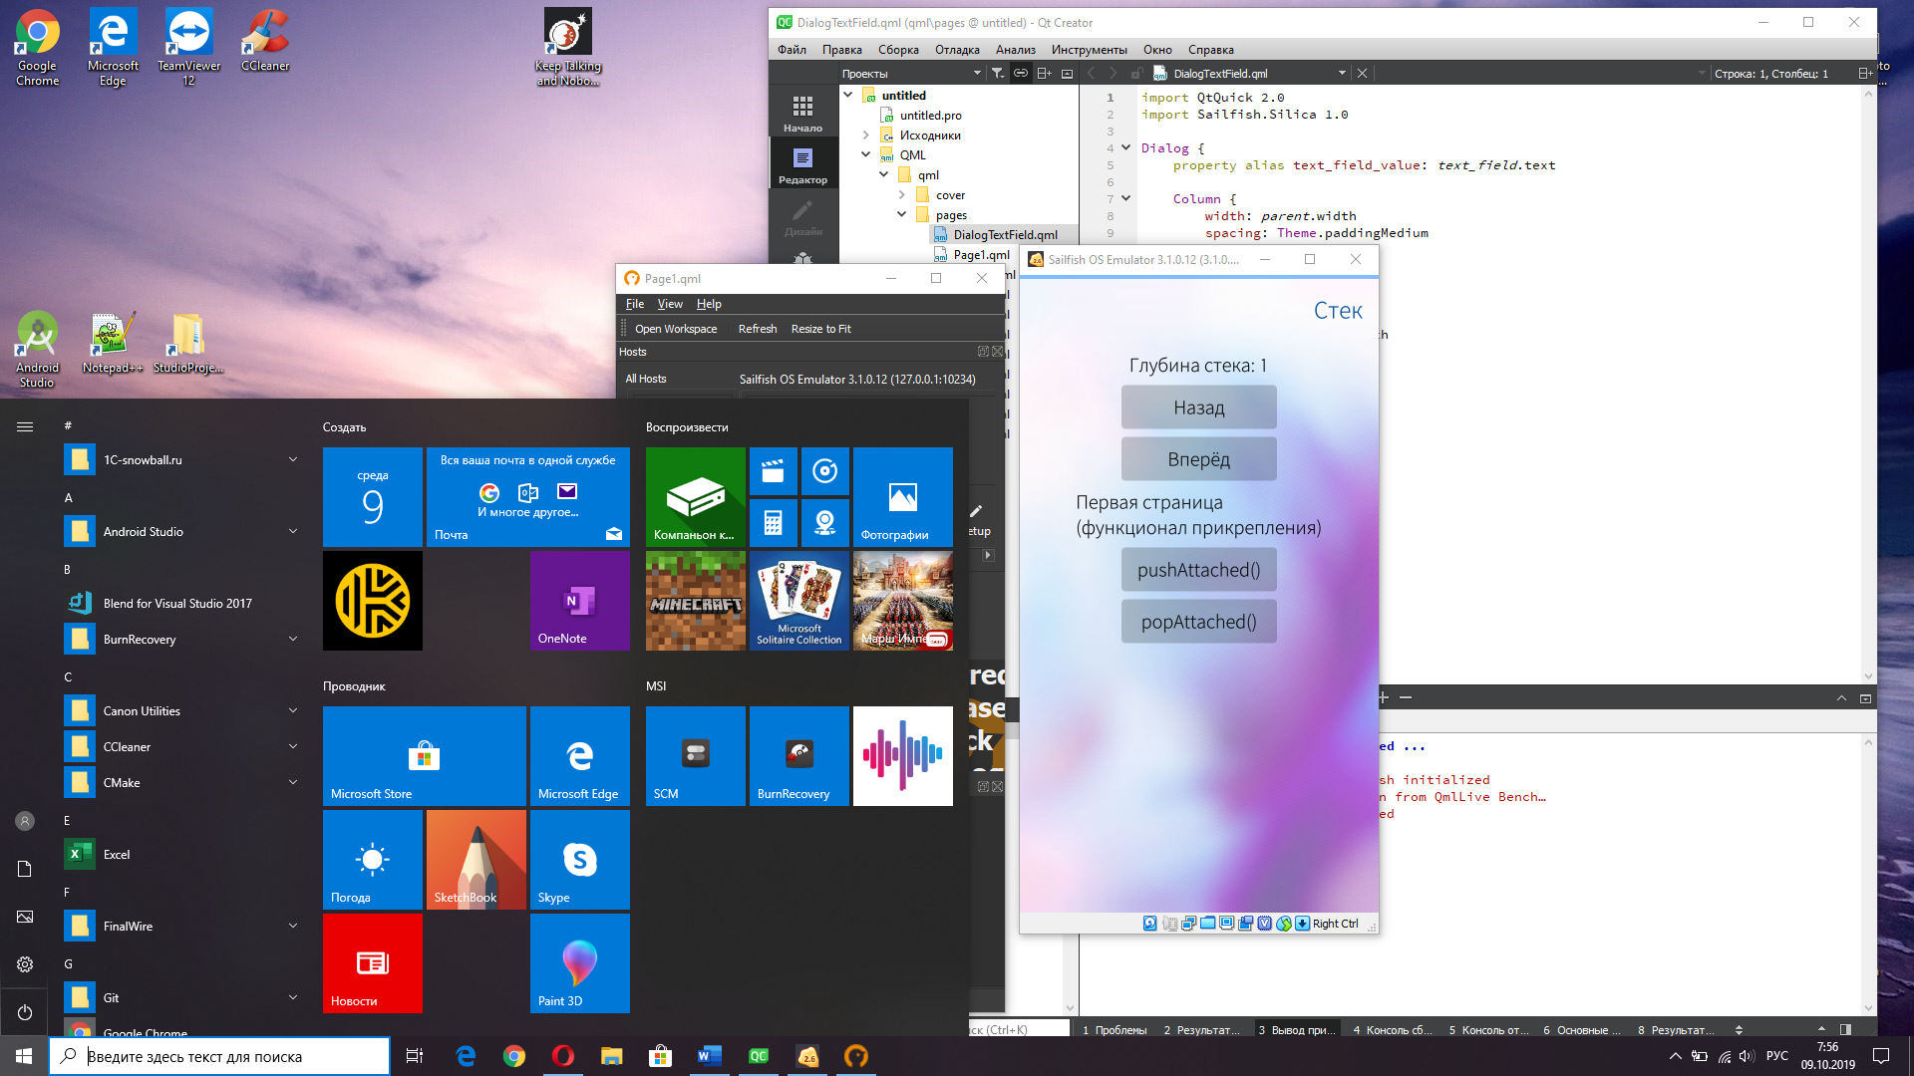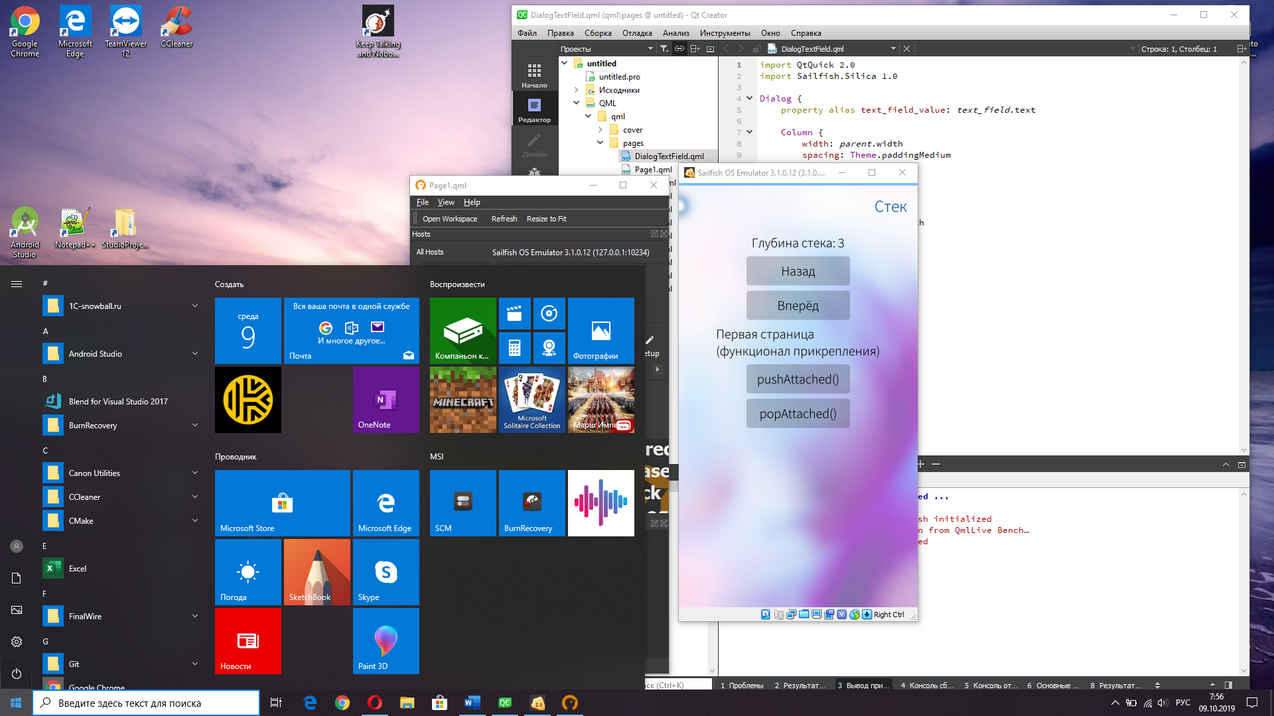

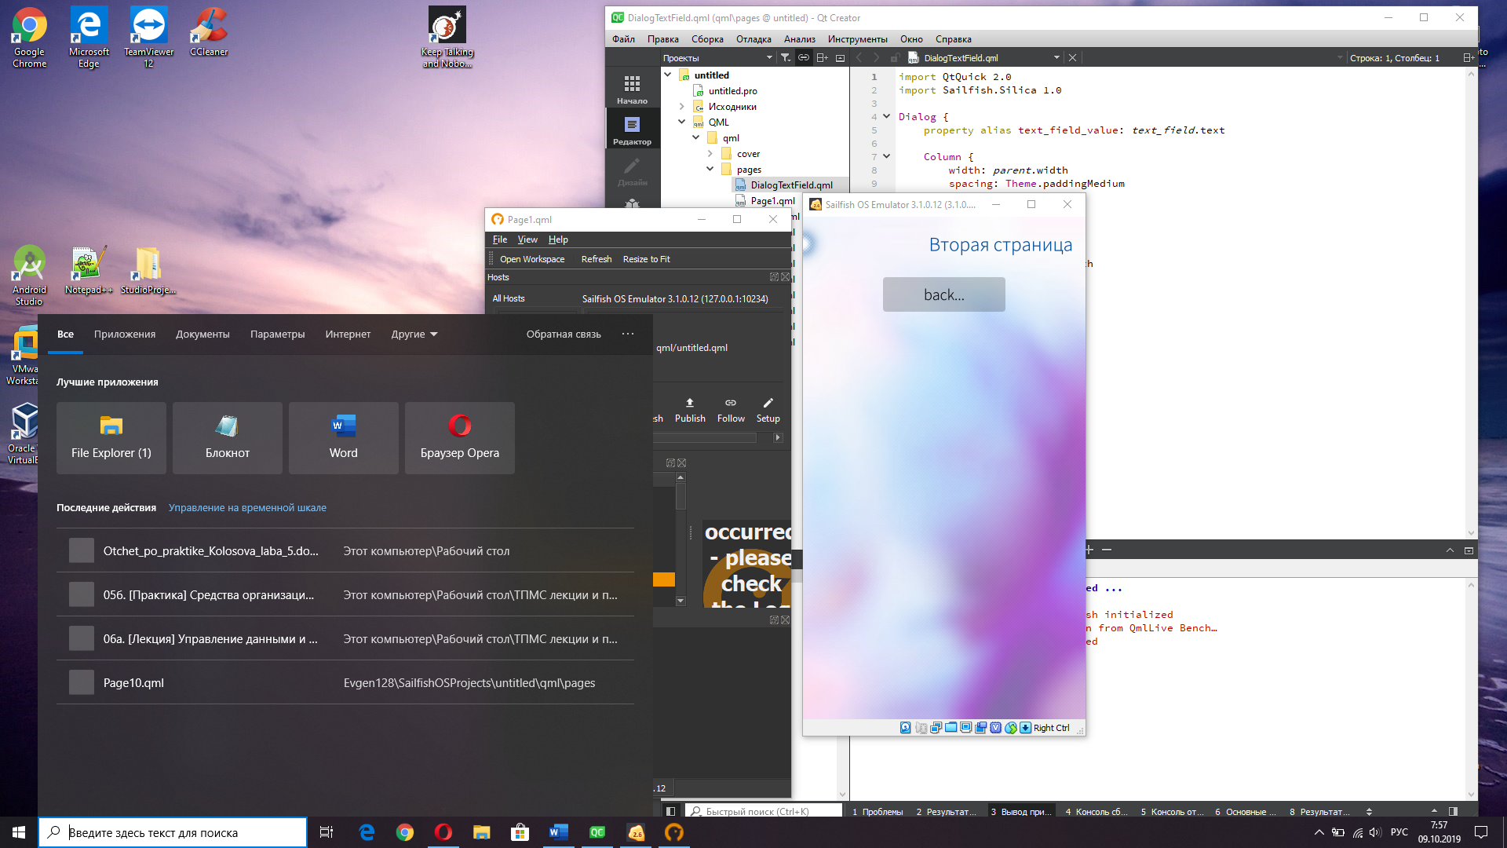 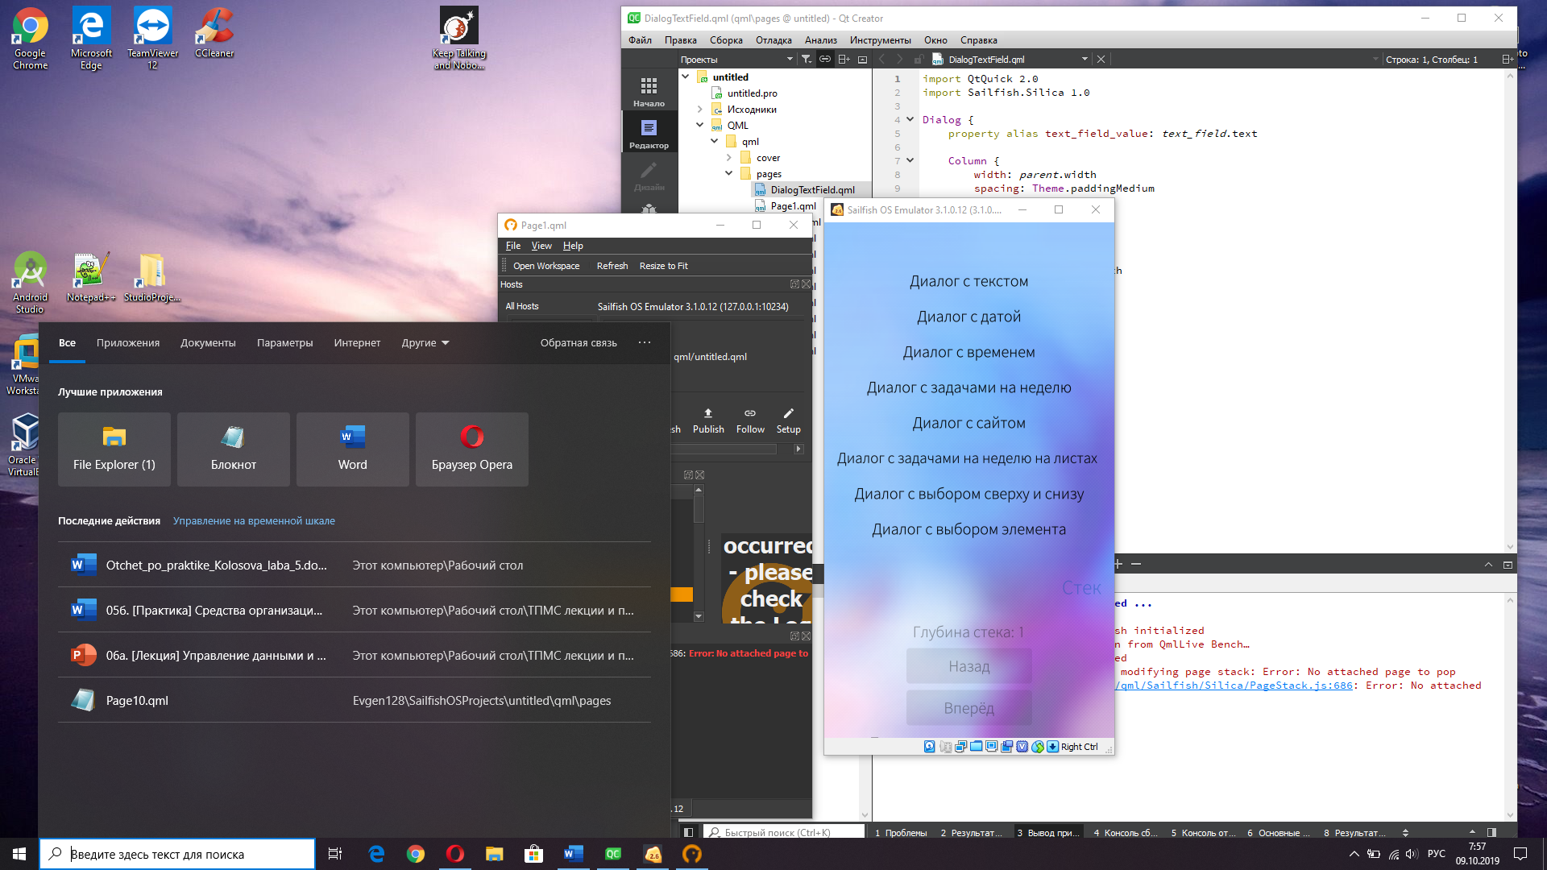

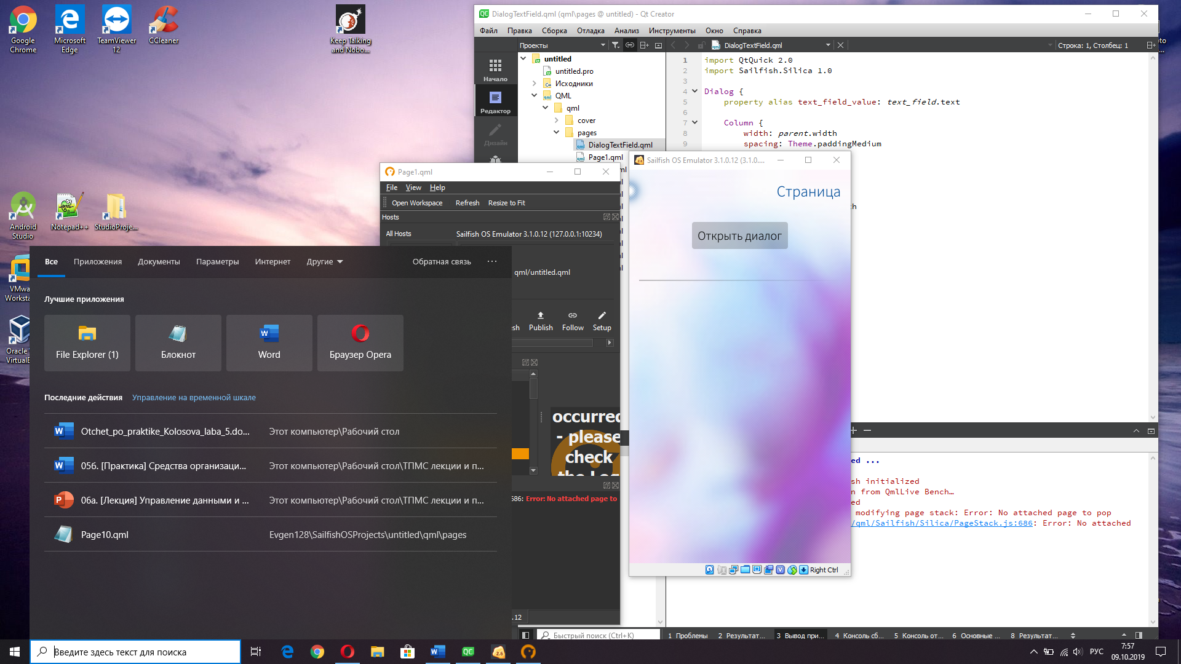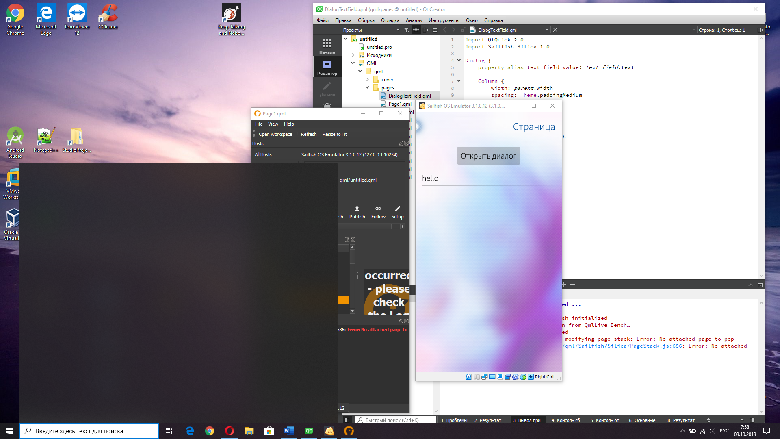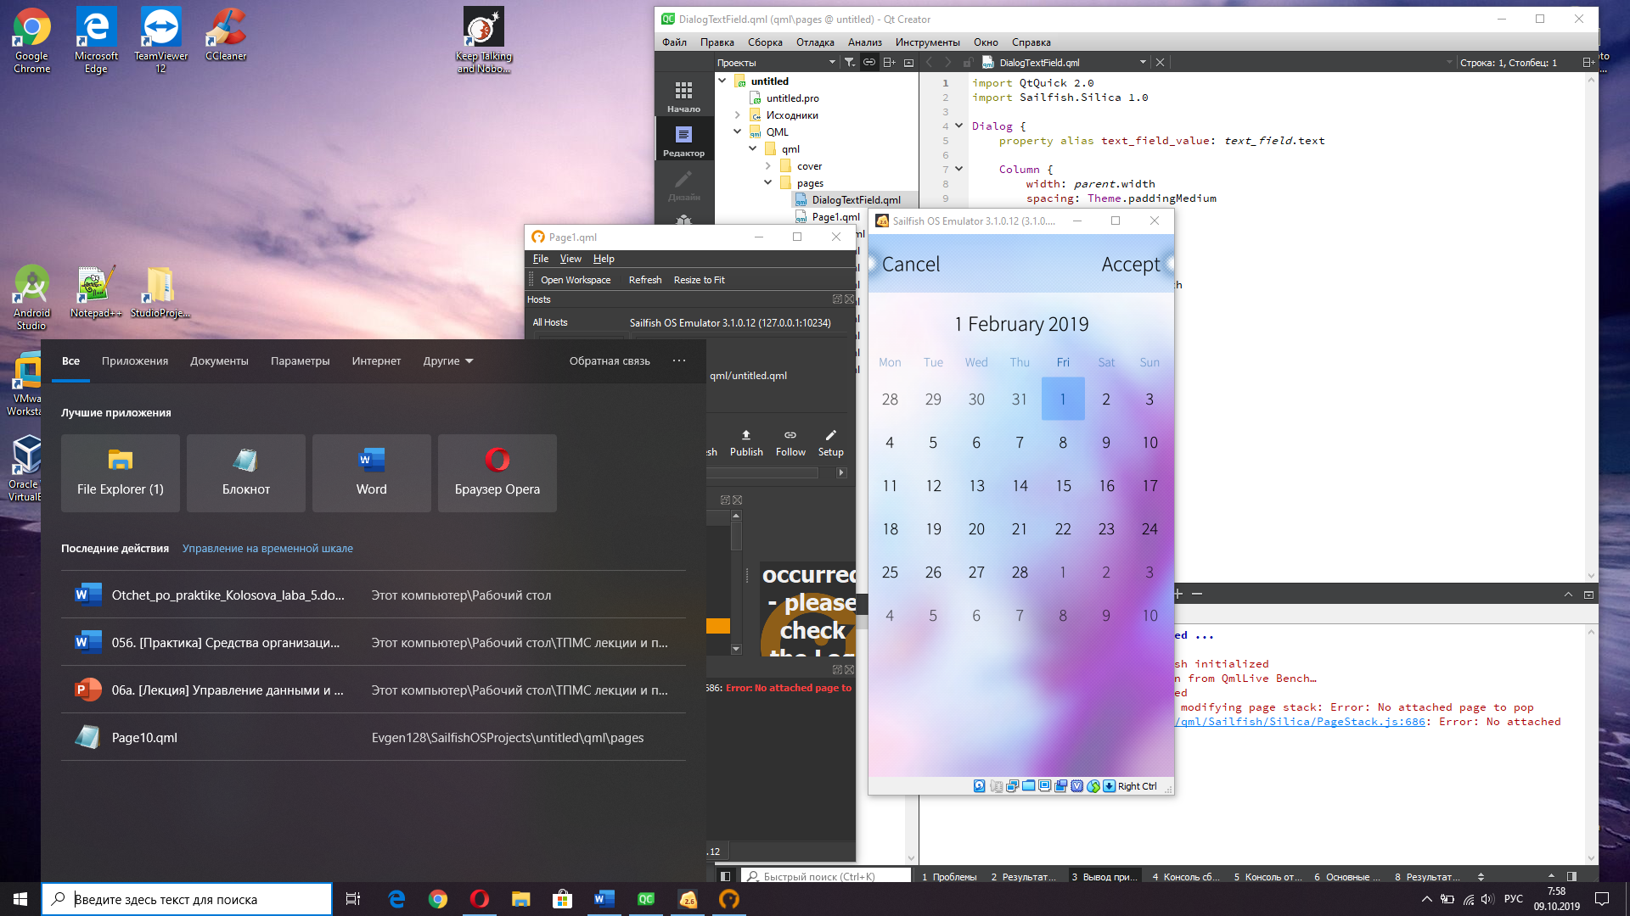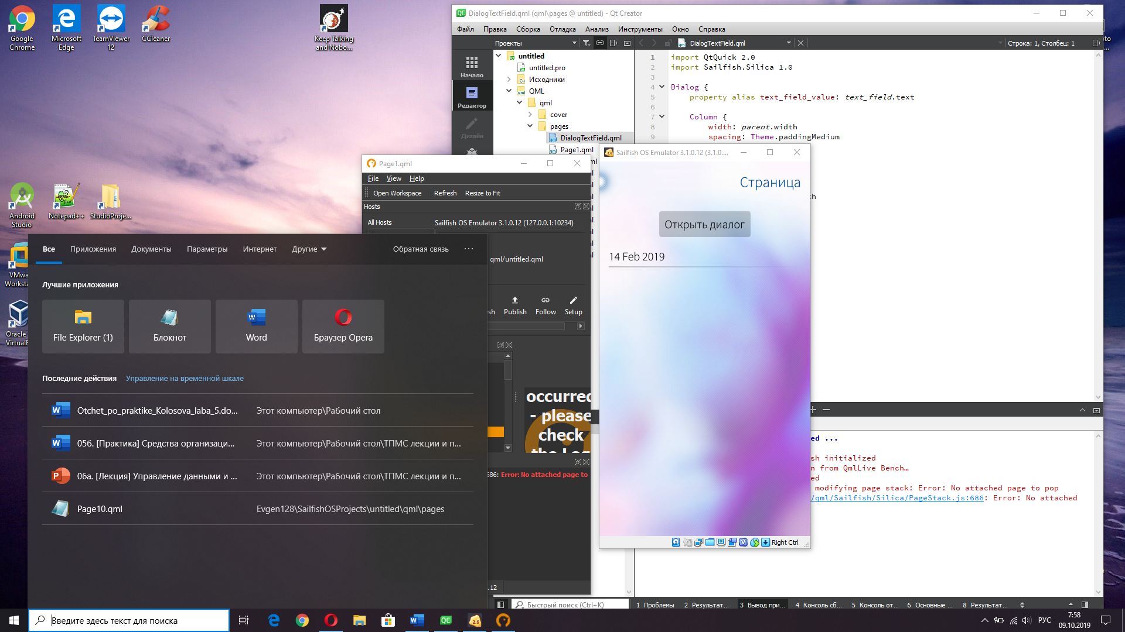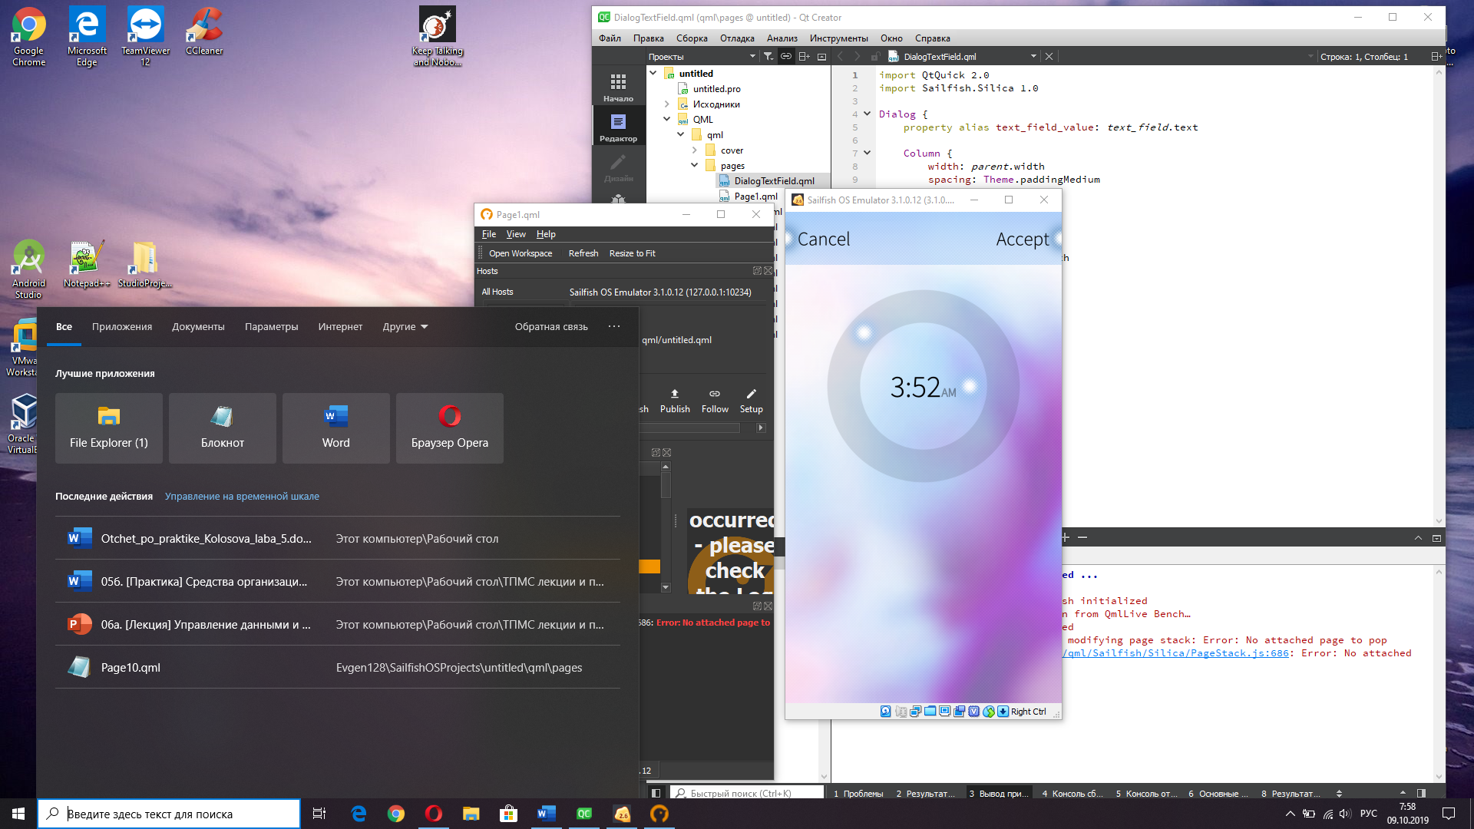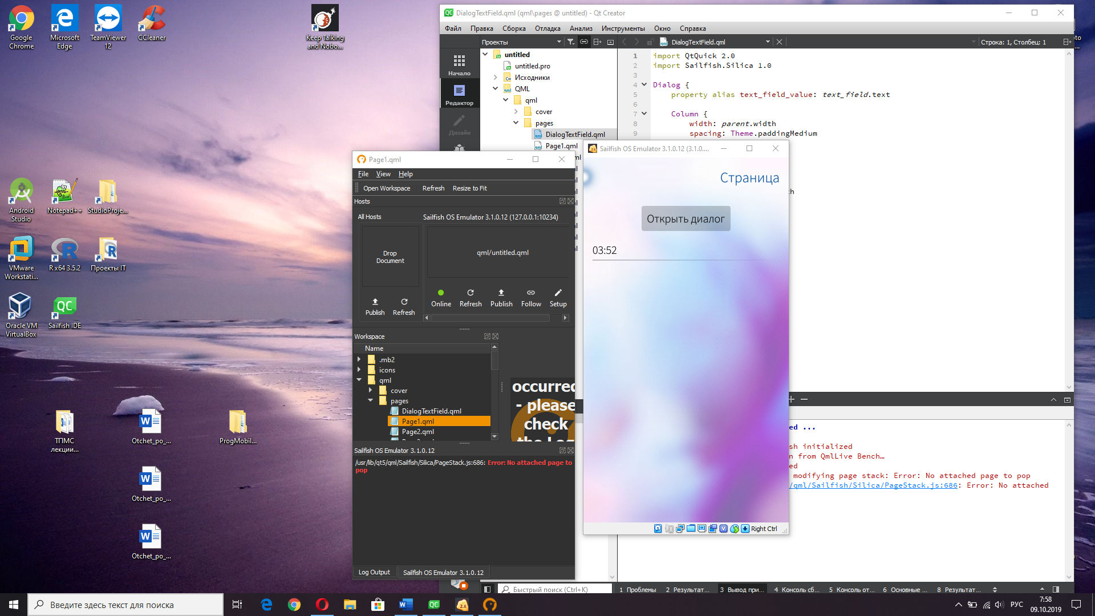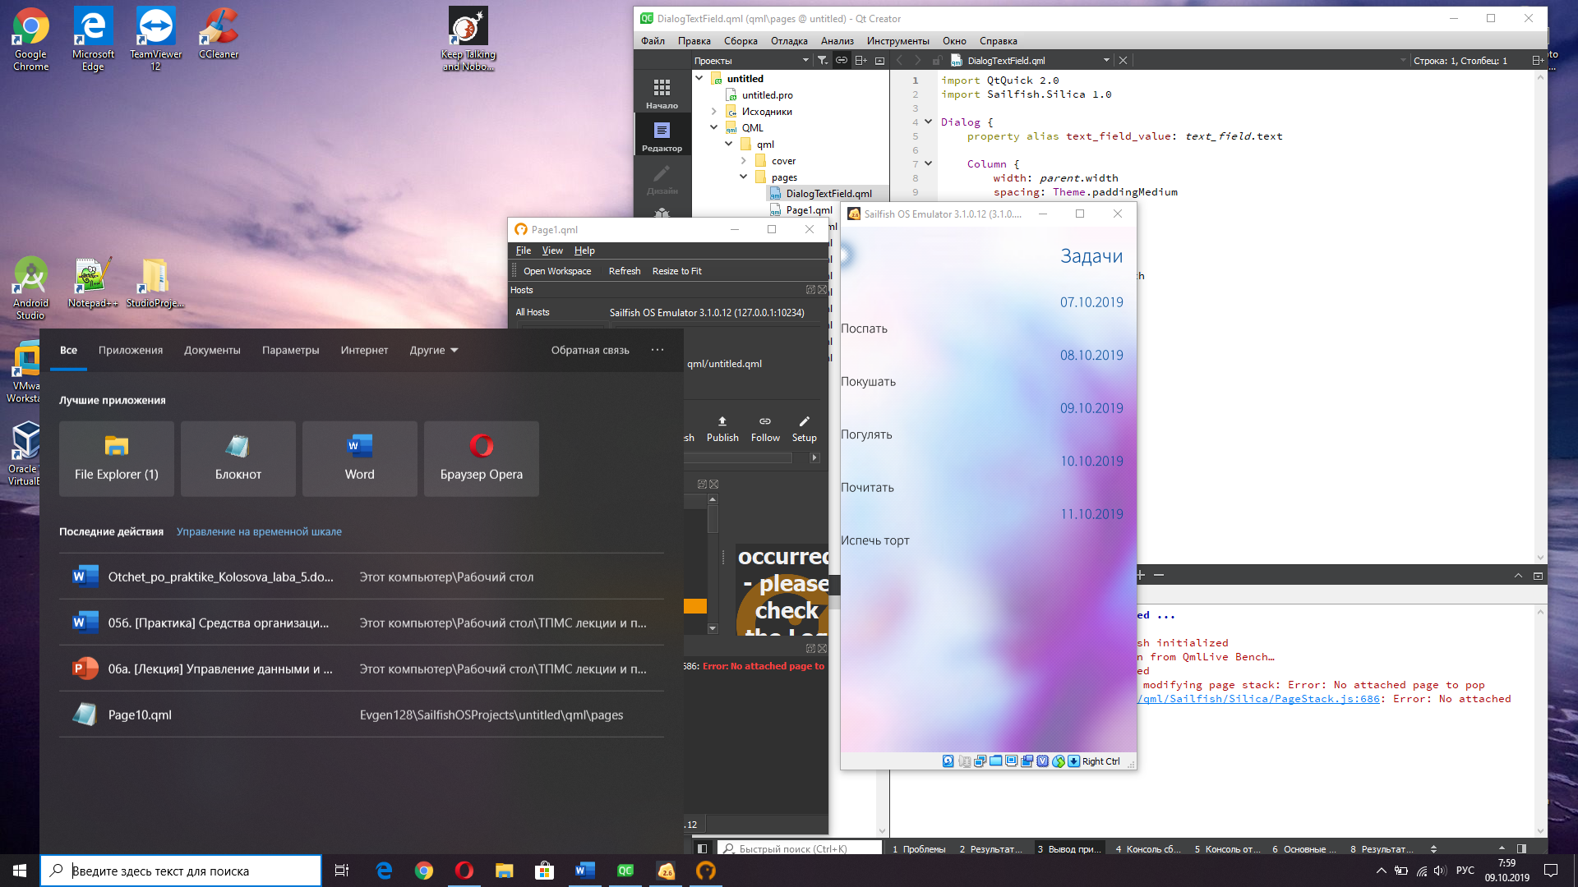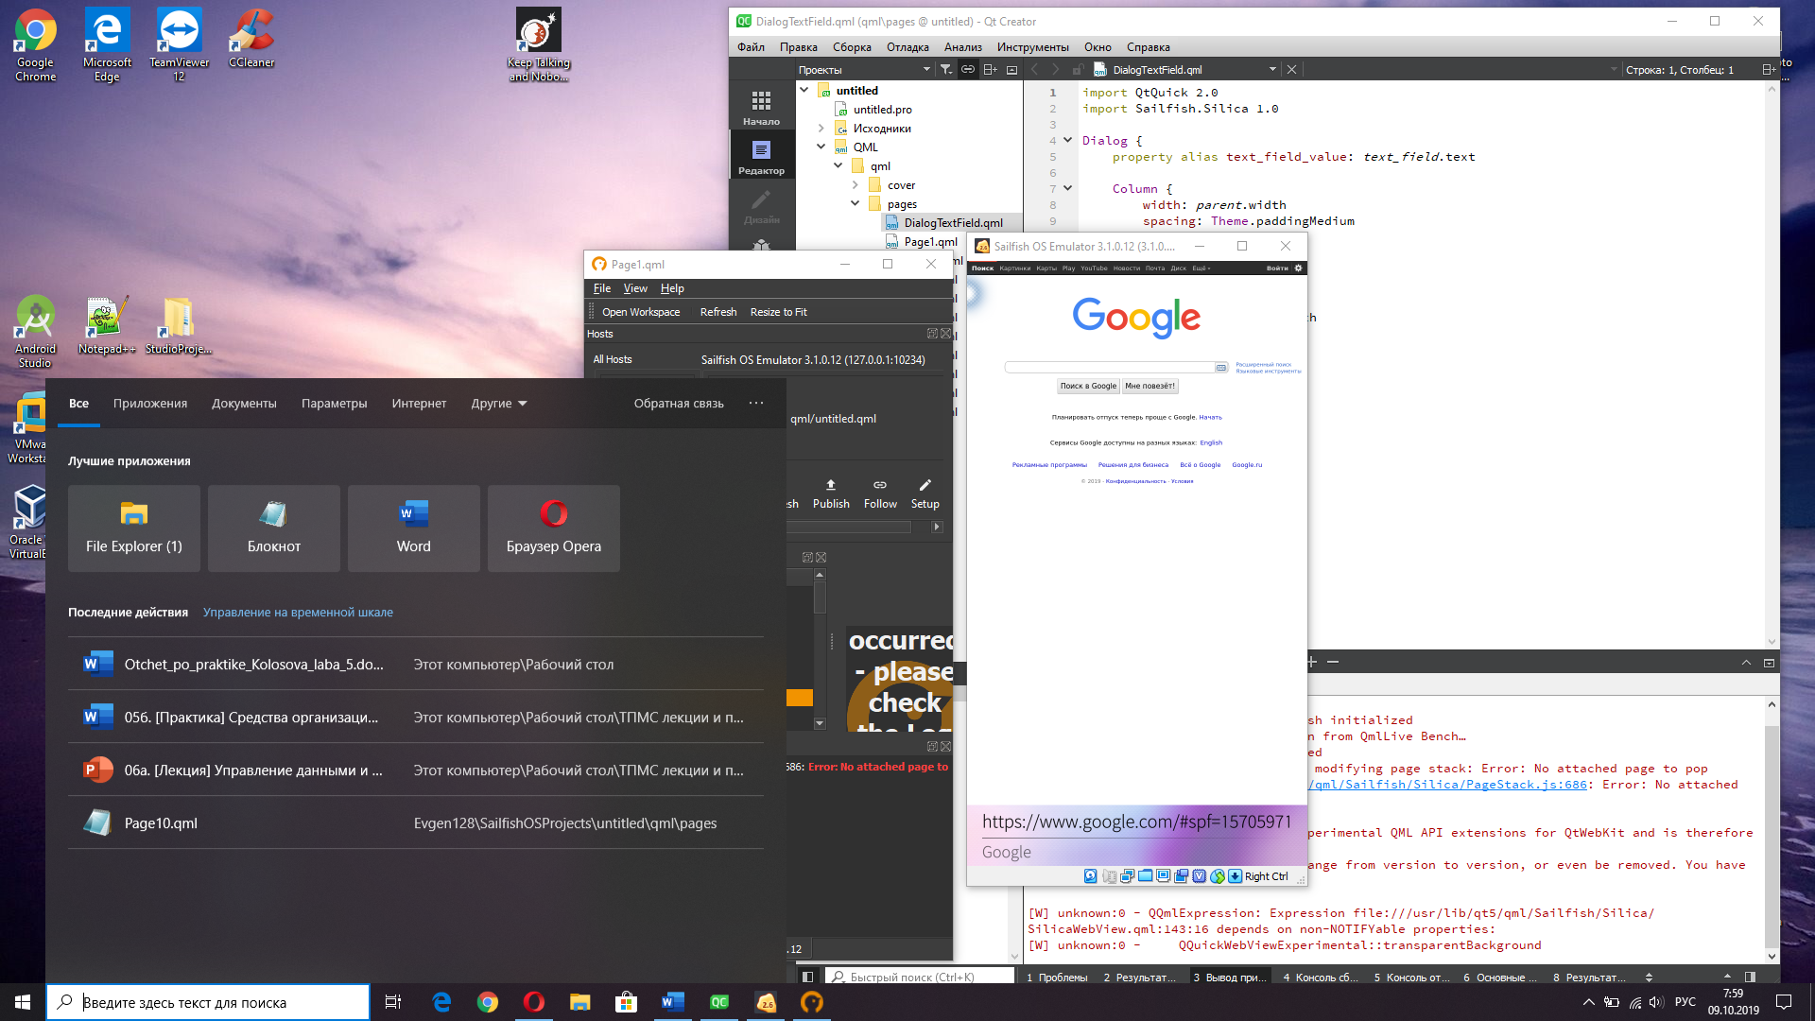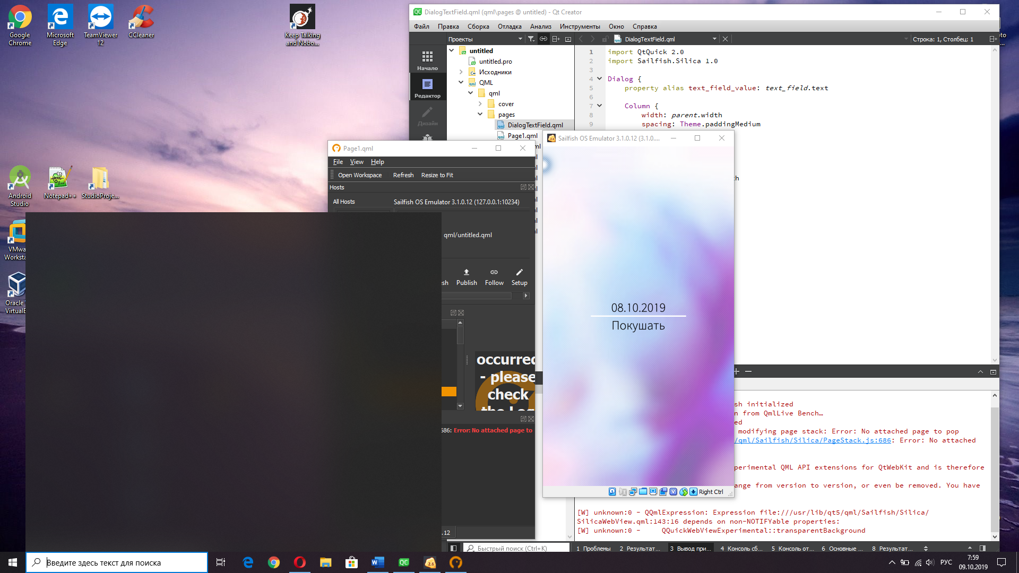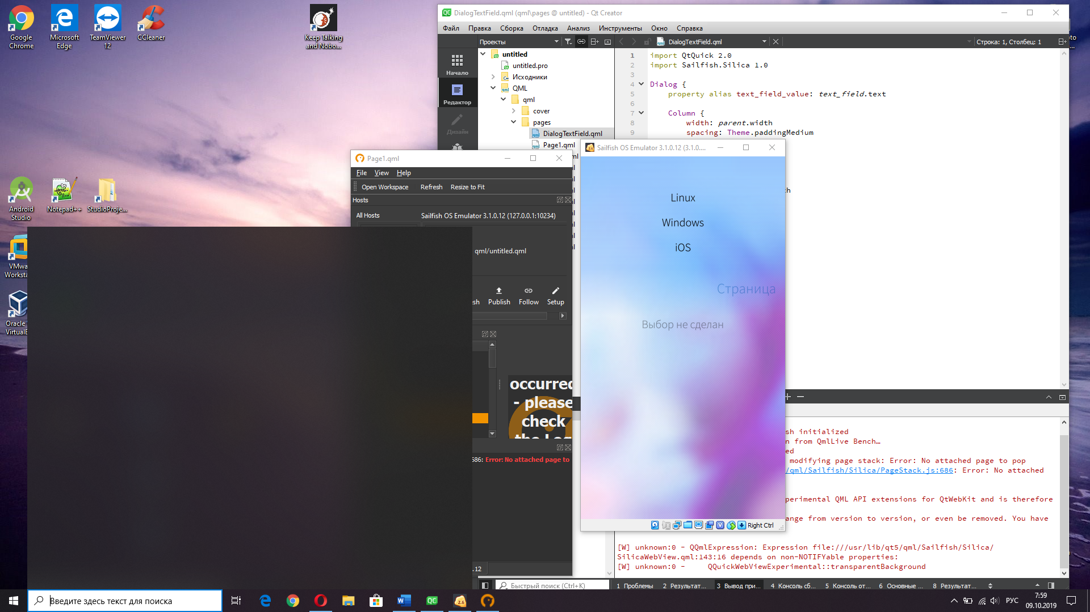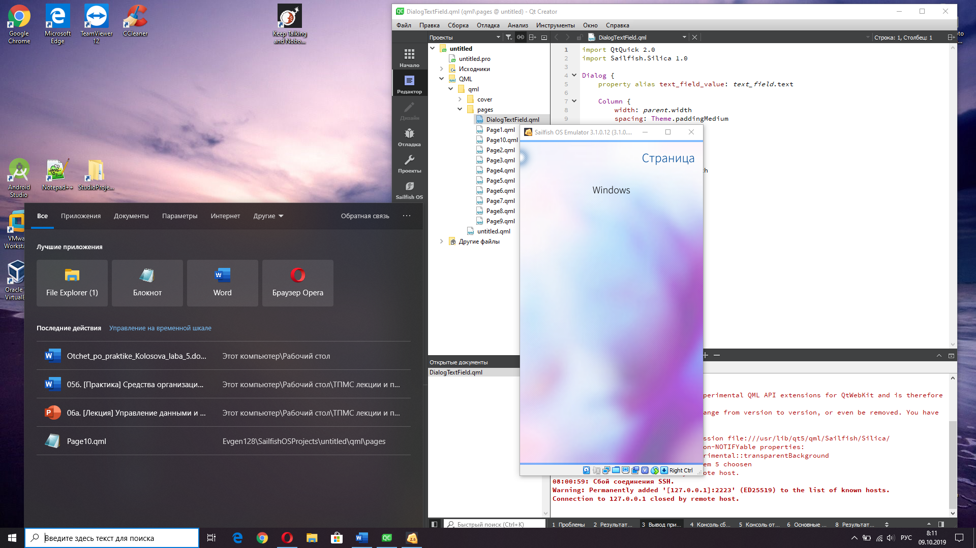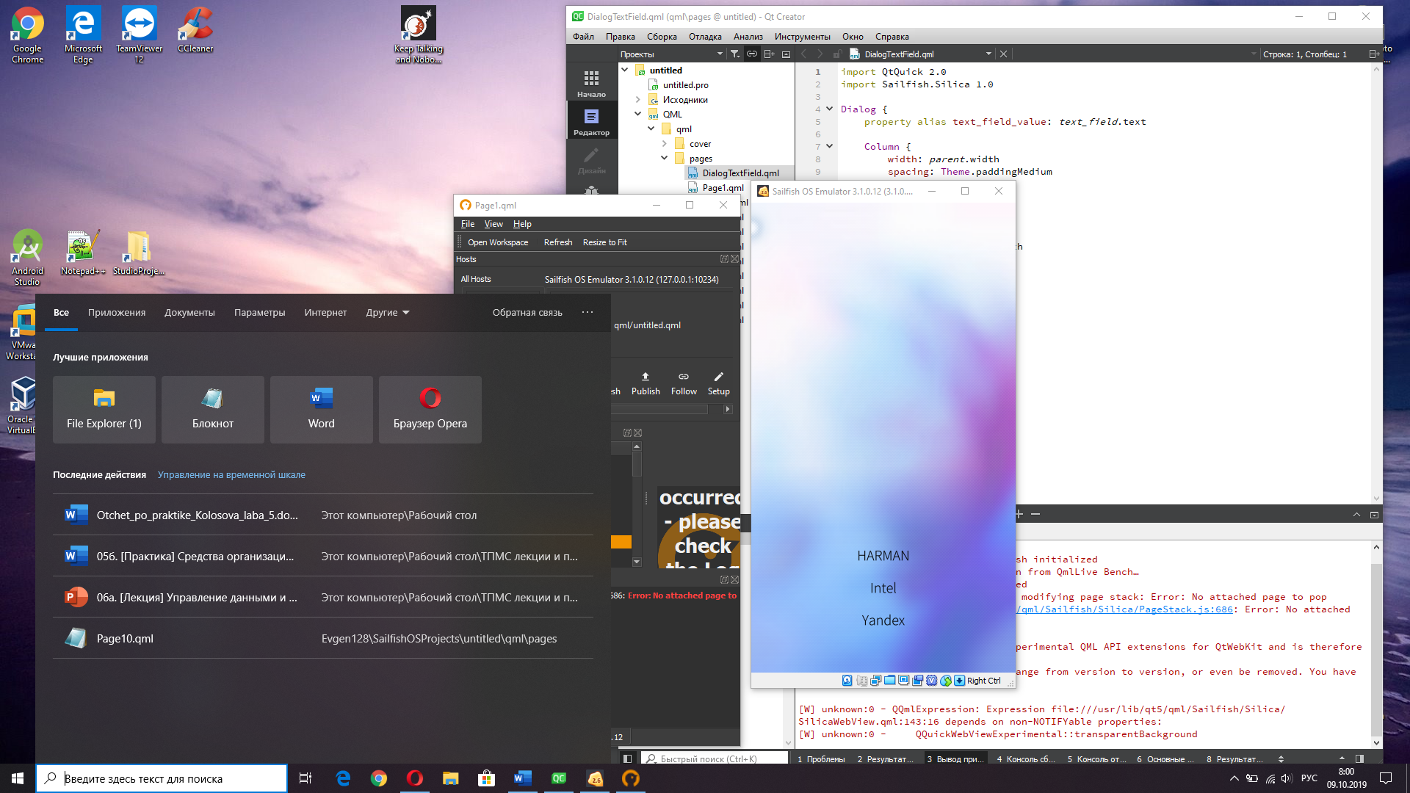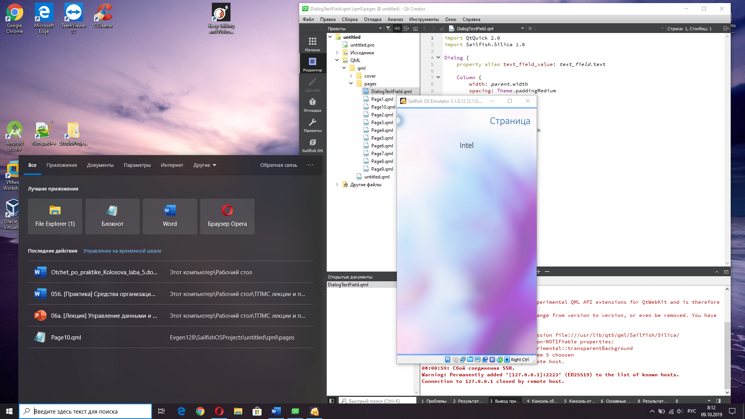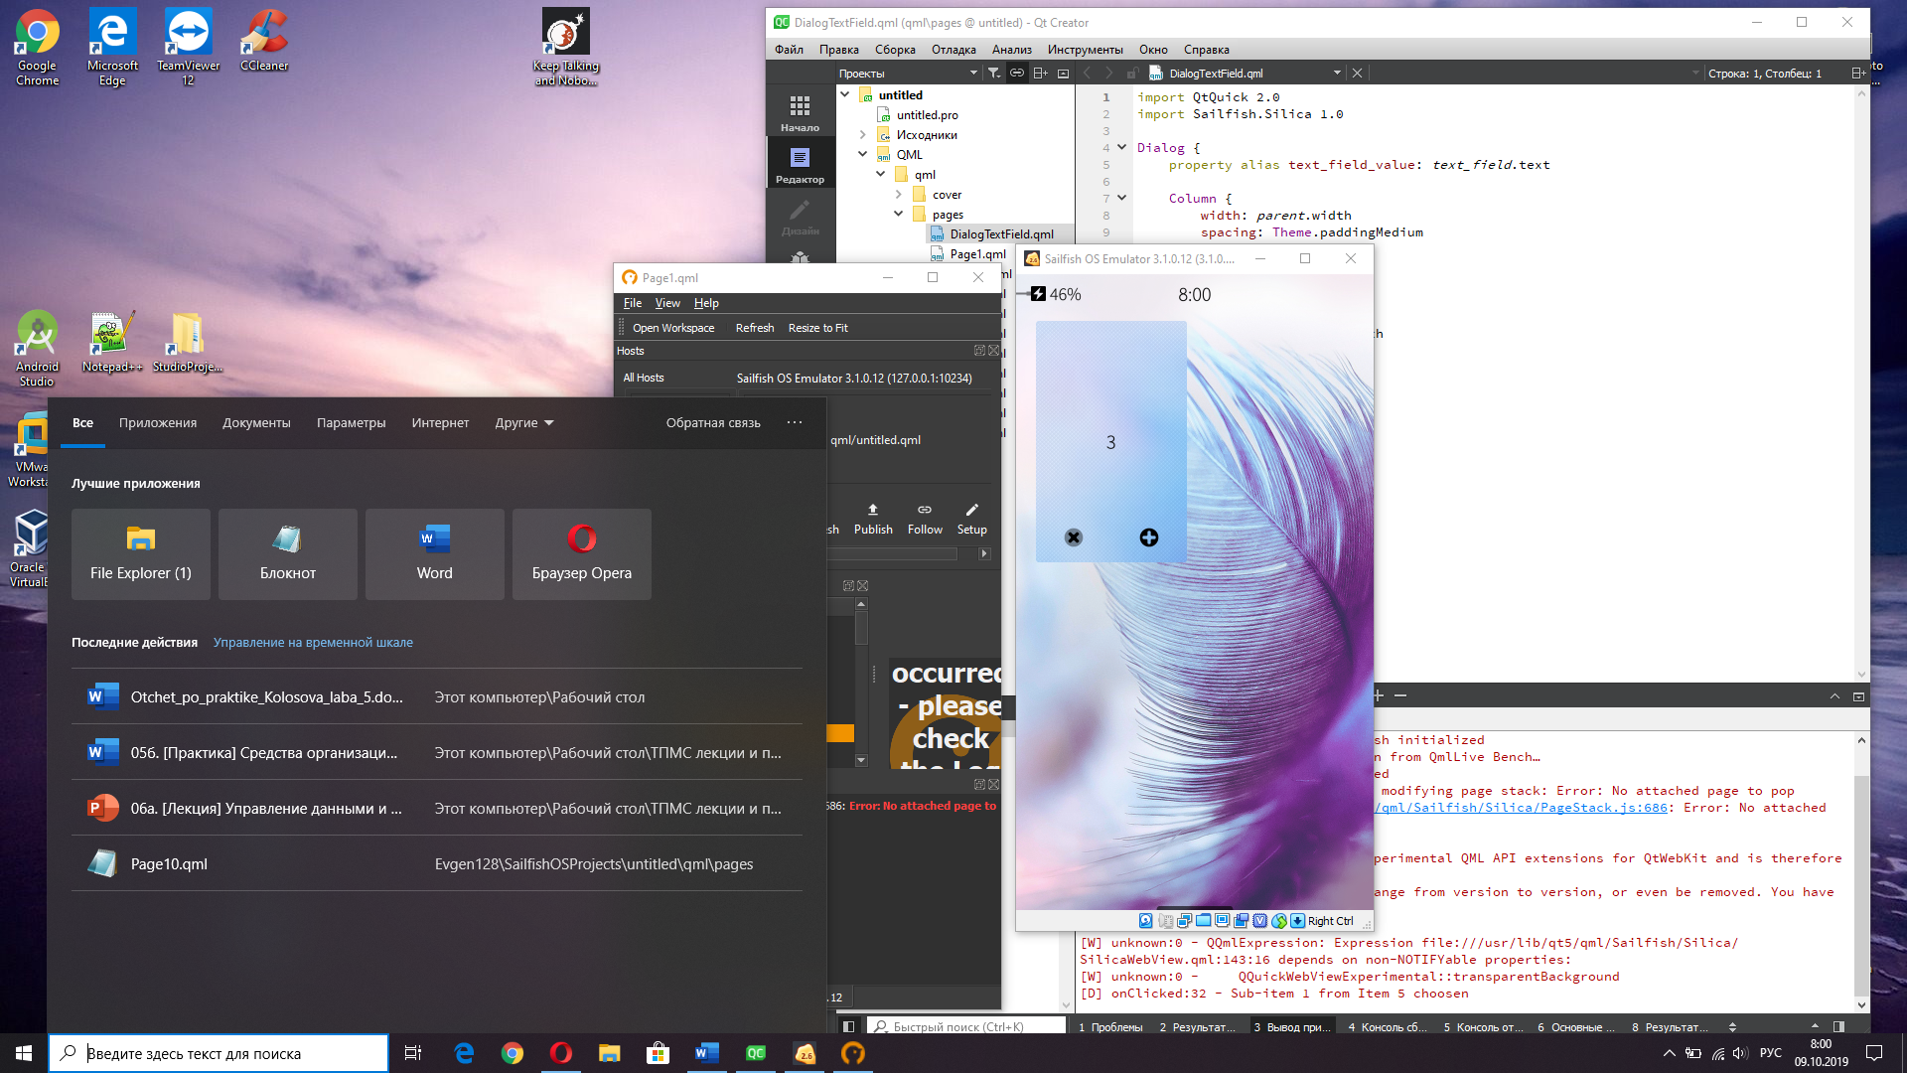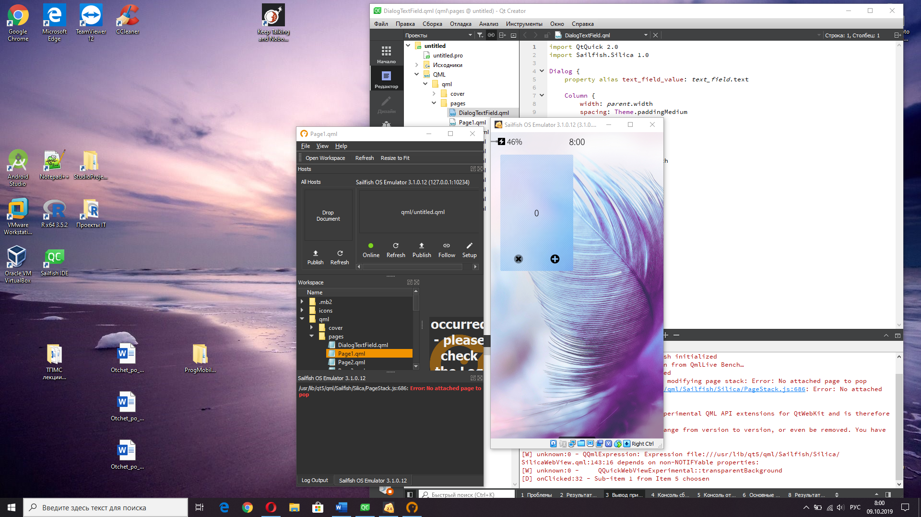

В итоге на приведенных скринах эмулятора отчетливо видно, что в проекте реализовано и работоспособно все, что было заявлено в постановке задаче этой лабораторной работы. А значит полностью освоен навык работы с типовыми элементами управления мобильных приложений в Sailfish OS.

Код проекта:

CoverPage.qml

1. import QtQuick 2.0
2. import Sailfish.Silica 1.0
4. CoverBackground {
5. **Label {**
6. id: cover_label
7. text: "0"
8. anchors.centerIn: parent
9. }
11. CoverActionList {
12. CoverAction {
13. iconSource: "image://theme/icon-cover-cancel"
14. onTriggered: cover_label.text--
15. **}**
17. CoverAction {
18. iconSource: "image://theme/icon-cover-new"
19. onTriggered: cover_label.text++
20. **}**
21. }
22. }

DialogTextField.qml

1. import QtQuick 2.0
2. import Sailfish.Silica 1.0
4. Dialog {
5. **property alias text_field_value: text_field.text**
7. Column {
8. width: parent.width
9. spacing: Theme.paddingMedium
11. DialogHeader {}
13. TextField {
14. id: text_field
15. **width: parent.width**
16. }
17. }
18. }

Page1.qml

1. import QtQuick 2.0
2. import Sailfish.Silica 1.0
4. Page {
5. **id: page;**
6. allowedOrientations: Orientation.All;
7. SilicaFlickable {
8. anchors.fill: parent;
10. **PullDownMenu {**
11. MenuItem {
12. text: qsTr("Диалог с текстом")
13. onClicked: pageStack.push(Qt.resolvedUrl("Page3.qml"))
14. }
15. **MenuItem {**
16. text: qsTr("Диалог с датой")
17. onClicked: pageStack.push(Qt.resolvedUrl("Page4.qml"))
18. }
19. MenuItem {
20. **text: qsTr("Диалог с временем")**
21. onClicked: pageStack.push(Qt.resolvedUrl("Page5.qml"))
22. }
23. MenuItem {
24. text: qsTr("Диалог с задачами на неделю")
25. **onClicked: pageStack.push(Qt.resolvedUrl("Page6.qml"))**
26. }
27. MenuItem {
28. text: qsTr("Диалог с сайтом")
29. onClicked: pageStack.push(Qt.resolvedUrl("Page7.qml"))
30. **}**
31. MenuItem {
32. text: qsTr("Диалог с задачами на неделю на листах")
33. onClicked: pageStack.push(Qt.resolvedUrl("Page8.qml"))
34. }
35. **MenuItem {**
36. text: qsTr("Диалог с выбором сверху и снизу")
37. onClicked: pageStack.push(Qt.resolvedUrl("Page9.qml"))
38. }
39. MenuItem {
40. **text: qsTr("Диалог с выбором элемента")**
41. onClicked: pageStack.push(Qt.resolvedUrl("Page10.qml"))
42. }
43. }
45. **Column {**
46. anchors.fill: parent;
47. id: column;
48. width: parent.width;
49. spacing: Theme.paddingMedium;
51. PageHeader {
52. title: qsTr("Cтек")
53. }
55. **Label {**
56. id: stackLabel;
57. anchors.horizontalCenter: parent.horizontalCenter;
58. text: "Глубина стека: " + pageStack.depth;
59. }
61. Button {
62. id:backButton;
63. anchors.horizontalCenter: parent.horizontalCenter;
64. text: "Назад";
65. **onClicked: {**
66. **if**(pageStack.depth > 1)
67. {
68. pageStack.pop();
69. }
70. **}**
71. }
73. Button {
74. id: nextButton;
75. **anchors.horizontalCenter: parent.horizontalCenter;**
76. text: "Вперёд"
77. onClicked:{
78. pageStack.push(Qt.resolvedUrl("Page1.qml"));
79. }
80. **}**
82. Label {
83. anchors.horizontalCenter: parent.horizontalCenter;
84. text: "Первая страница **\n**(функционал прикрепления)";
85. **}**
87. Button {
88. anchors.horizontalCenter: parent.horizontalCenter;
89. text: "pushAttached()";
90. **onClicked: {**
91. pageStack.pushAttached(Qt.resolvedUrl("Page2.qml"));
92. pageStack.navigateForward();
93. }
94. }
96. Button {
97. anchors.horizontalCenter: parent.horizontalCenter;
98. text: "popAttached()";
99. onClicked: pageStack.popAttached();
100. **}**
101. }
102. }
103. }

Page2.qml

1. import QtQuick 2.0
2. import Sailfish.Silica 1.0
4. Page {
5. **id: page;**
7. allowedOrientations: Orientation.All;
8. Column {
9. anchors.fill: parent;
10. **id: column;**
11. width: parent.width;
12. spacing: Theme.paddingMedium;
13. PageHeader {
14. title: "Вторая страница"
15. **}**
16. Button {
17. anchors.horizontalCenter: parent.horizontalCenter;
18. text: "back..."
19. onClicked: {
20. **pageStack.navigateBack();**
21. }
22. }
23. }
24. }

Page3.qml

1. import QtQuick 2.0
2. import Sailfish.Silica 1.0
4. Page {
5. **id: page**
6. allowedOrientations: Orientation.All
8. Column {
9. id: column
11. width: page.width
12. spacing: Theme.paddingLarge
13. PageHeader {
14. title: qsTr("Страница")
15. **}**
17. Button {
18. anchors.horizontalCenter: parent.horizontalCenter
19. text: "Открыть диалог"
20. **onClicked: {**
21. **var** dialog = pageStack.push(Qt.resolvedUrl("DialogTextField.qml"));
22. dialog.accepted.connect(**function**() {
23. text_field.text = dialog.text_field_value;
24. })
25. **}**
26. }
28. TextField {
29. id: text_field
30. **width: parent.width**
31. anchors.horizontalCenter: parent.horizontalCenter
32. }
33. }
34. }

Page4.qml

1. import QtQuick 2.0
2. import Sailfish.Silica 1.0
4. Page {
5. **id: page**
6. allowedOrientations: Orientation.All
8. **Column {**
9. id: column
11. width: page.width
12. spacing: Theme.paddingLarge
13. **PageHeader {**
14. title: qsTr("Страница")
15. }
17. Button {
18. **anchors.horizontalCenter: parent.horizontalCenter**
19. text: "Открыть диалог"
20. onClicked: {
21. **var** dialog = pageStack.push("Sailfish.Silica.DatePickerDialog");
22. dialog.accepted.connect(**function**() {
23. **text_field.text = dialog.dateText;**
24. })
25. }
26. }
28. **TextField {**
29. id: text_field
30. width: parent.width
31. anchors.horizontalCenter: parent.horizontalCenter
32. }
33. **}**
34. }

Page5.qml

1. import QtQuick 2.0
2. import Sailfish.Silica 1.0
4. Page {
5. **id: page**
6. allowedOrientations: Orientation.All
8. **Column {**
9. id: column
11. width: page.width
12. spacing: Theme.paddingLarge
13. **PageHeader {**
14. title: qsTr("Страница")
15. }
17. Button {
18. **anchors.horizontalCenter: parent.horizontalCenter**
19. text: "Открыть диалог"
20. onClicked: {
21. **var** dialog = pageStack.push("Sailfish.Silica.TimePickerDialog", {
22. hourMode: DateTime.TwentyFourHours
23. **});**
24. dialog.accepted.connect(**function**() {
25. text_field.text = dialog.timeText;
26. })
27. }
28. **}**
30. TextField {
31. id: text_field
32. width: parent.width
33. **anchors.horizontalCenter: parent.horizontalCenter**
34. }
35. }
36. }

Page6.qml

1. import QtQuick 2.0
2. import Sailfish.Silica 1.0
4. Page {
5. **id: page**
6. allowedOrientations: Orientation.All
8. ListModel {
9. id: task_manager
10. **ListElement { description: "Поспать"; date: "07.10.2019" }**
11. ListElement { description: "Покушать"; date: "08.10.2019" }
12. ListElement { description: "Погулять"; date: "09.10.2019" }
13. ListElement { description: "Почитать"; date: "10.10.2019" }
14. ListElement { description: "Испечь торт"; date: "11.10.2019" }
15. **}**
17. SilicaListView {
18. anchors.fill: parent
19. model: task_manager
20. **header: PageHeader { title: "Задачи" }**
21. section {
22. property: 'date'
23. delegate: SectionHeader { text: section }
24. }
25. **delegate: Text { text: description }**
26. }
27. }

Page7.qml

1. import QtQuick 2.0
2. import Sailfish.Silica 1.0
4. Page {
5. **id: page**
6. allowedOrientations: Orientation.All
8. SilicaWebView {
9. id: web_view
10. **anchors {**
11. top: parent.top; bottom: url_field.top;
12. left: parent.left; right: parent.right;
13. }
14. url: "https://www.google.com"
15. **}**
17. TextField {
18. id: url_field
19. anchors {
20. **left: parent.left; right: parent.right;**
21. bottom: parent.bottom;
22. }
23. text: web_view.url
24. label: web_view.title
25. **EnterKey.onClicked: web_view.url = text**
26. }
27. }

Page8.qml

1. import QtQuick 2.0
2. import Sailfish.Silica 1.0
4. Page {
5. **id: page**
6. allowedOrientations: Orientation.All
8. ListModel {
9. id: task_manager
10. **ListElement { description: "Поспать"; date: "07.10.2019" }**
11. ListElement { description: "Покушать"; date: "08.10.2019" }
12. ListElement { description: "Погулять"; date: "09.10.2019" }
13. ListElement { description: "Почитать"; date: "10.10.2019" }
14. ListElement { description: "Испечь торт"; date: "11.10.2019" }
15. **}**
17. SlideshowView {
18. id: view
19. anchors.centerIn: parent
20. **model: task_manager**
21. delegate: Rectangle {
22. color: "transparent"
23. width: view.itemWidth
24. height: view.itemHeight
25. **Text {**
26. anchors.bottom: rect_strip.top
27. anchors.horizontalCenter: parent.horizontalCenter
28. font.pointSize: 36
29. text: date
30. **}**
32. Rectangle {
33. id: rect_strip
34. width: parent.width / 2
35. **height: 5**
36. radius: 10
37. anchors.centerIn: parent
38. color: "white"
39. }
41. Text {
42. anchors.top: rect_strip.bottom
43. anchors.horizontalCenter: parent.horizontalCenter
44. font.pointSize: 36
45. **text: description**
46. }
47. }
48. }
49. }

Page9.qml

1. import QtQuick 2.0
2. import Sailfish.Silica 1.0
4. Page {
5. **id: page**
6. allowedOrientations: Orientation.All
8. SilicaFlickable {
9. anchors.fill: parent
10. **contentHeight: column.height**
12. PullDownMenu {
13. MenuItem {
14. text: "Linux"
15. **onClicked: label.text = text**
16. }
18. MenuItem {
19. text: "Windows"
20. **onClicked: label.text = text**
21. }
23. MenuItem {
24. text: "iOS"
25. **onClicked: label.text = text**
26. }
27. }
29. PushUpMenu {
30. **MenuItem {**
31. text: "HARMAN"
32. onClicked: label.text = text
33. }
35. **MenuItem {**
36. text: "Intel"
37. onClicked: label.text = text
38. }
40. **MenuItem {**
41. text: "Yandex"
42. onClicked: label.text = text
43. }
44. }
46. Column {
47. id: column
49. width: page.width
50. **spacing: Theme.paddingLarge**
51. PageHeader {
52. title: qsTr("Страница")
53. }
54. Label {
55. **id: label**
56. anchors.horizontalCenter: parent.horizontalCenter
57. text: "Выбор не сделан"
58. }
59. }
60. **}**
61. }

Page10.qml

1. import QtQuick 2.0
2. import Sailfish.Silica 1.0
4. Page {
5. **id: page**
6. allowedOrientations: Orientation.All
8. SilicaListView {
9. anchors.fill: parent
11. model: ListModel {
12. id: listModel
13. Component.onCompleted: {
14. **for** (**var** i = 0; i < 10; i++) {
15. **append({"name": "Item " + i})**
16. }
17. }
18. }
20. **delegate: ListItem {**
21. width: ListView.view.width
23. Label {
24. id: label
25. **text: model.name**
26. anchors.centerIn: parent
27. }
29. menu: ContextMenu {
30. **MenuItem {**
31. text: "Sub-item 1"
32. onClicked: console.log(text +" from " + model.name + " choosen")
33. }
34. MenuItem {
35. **text: "Sub-item 2"**
36. onClicked: console.log(text +" from " + model.name + " choosen")
37. }
38. }
39. }
40. **}**
41. }